


SİVAS CUMHURİYET ÜNİVERSİTESİ
BİLGİSAYAR MÜHENDİSLİĞİ
BÖLÜMÜ
GÖMÜLÜ SİSTEMLER DERSİ

Gömülü Sistemler Deney 4: Zamanlayıcı (Timer) ve Kesme (Interrupt) Uygulamaları
Akıllı Geri Sayım Sayacı, Röle Kontrolü ve Görsel/İşitsel Alarm Sistemi
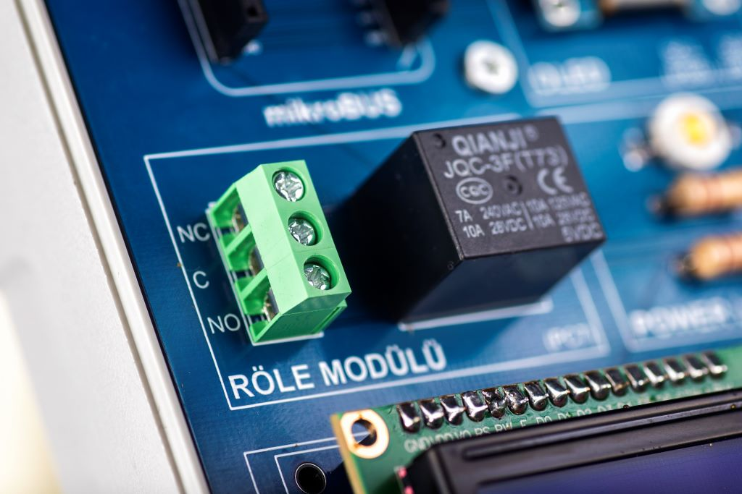

Dersin Hocası: Doç. Dr. Ahmet Gürkan YÜKSEK
Dersin Asistanı: Arş. Gör. Ahmet Utku ELİK
Öğrenci Adı Soyadı – Numarası:
1. DENEYİN AMACI
Bu deneyin amacı, gömülü sistemlerde zamanlama işlemlerinin Polling (Sürekli Sorgulama) yöntemi yerine, donanımsal Timer (Zamanlayıcı) birimi ve Interrupt (Kesme) mekanizması kullanılarak gerçekleştirilmesini öğrenmektir.
Deney kapsamında, ArmApp-18 eğitim seti üzerinde bir "Geri Sayım Sayacı" tasarlanacaktır. Zamanlayıcıdan alınan 1 saniyelik periyodik kesmeler ile süre işletilecek, süre dolduğunda ise Röle (Relay) tetiklenerek yüksek güçlü bir yükün anahtarlanması simüle edilecektir. Ayrıca I2C LCD ekran ve Buzzer kullanılarak sisteme Görsel/İşitsel geri bildirim yeteneği kazandırılması hedeflenmektedir.
2. TEORİK BİLGİ
2.1. Timer (Zamanlayıcı) ve Kesme Nedir? Mikrodenetleyici içerisinde bulunan Timer birimi, ana işlemciden (CPU) bağımsız olarak çalışan ve sistem saat sinyallerini sayan bir donanımdır.
- Polling Yöntemi: İşlemci sürekli saati kontrol eder ("Süre doldu mu?"). Bu durum işlemciyi meşgul eder ve verimsizdir.
- Interrupt (Kesme) Yöntemi: Timer donanımı süreyi arka planda sayar. Süre dolduğunda işlemciye "Dur!" sinyali gönderir. İşlemci o anki işini bırakır, ilgili fonksiyonu çalıştırır ve kaldığı yerden devam eder.
2.2. Röle (Relay) Çalışma Prensibi Röle, düşük akımlı bir kontrol sinyali (mikrodenetleyici çıkışı) ile yüksek akımlı bir devreyi (Örn: 220V Motor, Lamba) kontrol etmeye yarayan elektromekanik bir anahtardır.
- Mantık 1 (High): Röle bobini enerjilenir, elektromıknatıs kontağı çeker ("ÇIT" sesi) ve devre tamamlanır.
- Mantık 0 (Low): Enerji kesilir, yay mekanizması kontağı açar ve devre kesilir.
2.3. Zamanlama Hesabı (Matematiksel Model) Deneyde sistemin tam olarak 1 Saniye (1 Hz) aralıklarla çalışması istenmektedir. STM32 Timer frekansı aşağıdaki formülle hesaplanır:
Time = (PSC + 1) * (ARR + 1)
Fclk
- Fclk (Saat Frekansı): 16 MHz (16.000.000 Hz)
- PSC (Prescaler): 15999 (Saati 16000'e böler -> 1 kHz sayaç hızı)
- ARR (Period): 999 (1000 adım sayar ->1000 ms = 1 Saniye)

3. KULLANILACAK DONANIM VE PIN TABLOSU
Bu deneyde, ArmApp-18 Gömülü Sistemler Eğitim Seti üzerinde bulunan bileşenler kullanılacaktır. Harici bir devre kurulumu yapılmayacak, set üzerindeki dahili bağlantılar aktif edilecektir.
Kullanılan Malzemeler:
- STM32F407 Discovery Geliştirme Kartı (ArmApp-18 Setine Entegre)
- ArmApp-18 Deney Seti (LCD, Röle, Buzzer ve LED Modülleri)
- USB Bağlantı Kablosu (Mini-USB)
Pin Bağlantı Tablosu: Aşağıdaki tabloda, deneyde kullanılacak çevresel birimlerin mikrodenetleyici pin karşılıkları ve CubeMX modları belirtilmiştir.
Bileşen | Pin Kodu | Mod (Mode) | Açıklama
LCD RS | PD2 | GPIO_Output | LCD Komut/Veri Seçimi
LCD EN | PD3 | GPIO_Output | LCD Enable Sinyali
LCD D4 | PC4 | GPIO_Output | LCD Veri Hattı 4
LCD D5 | PC13 | GPIO_Output | LCD Veri Hattı 5
LCD D6 | PC14 | GPIO_Output | LCD Veri Hattı 6
LCD D7 | PC15 | GPIO_Output | LCD Veri Hattı 7
Set LED 0 | PE0 | GPIO_Output | Durum LED'i
Set LED 1 | PE1 | GPIO_Output | Alarm LED'i
Buzzer | PA8 | GPIO_Output | Sesli Alarm Çıkışı
Röle (Relay) | PC7 | GPIO_Output | Yük Kontrol Anahtarı
Timer 2 | - | Internal Clock | 1 Hz (1 Saniye) Zamanlayıcı

4. STM32CubeIDE KONFİGÜRASYONU (Donanım Ayarları)
Kodlama aşamasına geçmeden önce, mikrodenetleyicinin çevresel birimlerinin (GPIO, Timer, NVIC) grafiksel arayüz (CubeMX) üzerinden yapılandırılması gerekmektedir.

Adım 4.1: Proje Oluşturma
- STM32CubeIDE programını başlatın.
- Üst menüden File > New > STM32 Project yolunu izleyin.
- Açılan "Target Selection" penceresindeki Part Number arama çubuğuna, deney setinde kullanılan işlemci modelini (STM32F407VG) yazın.

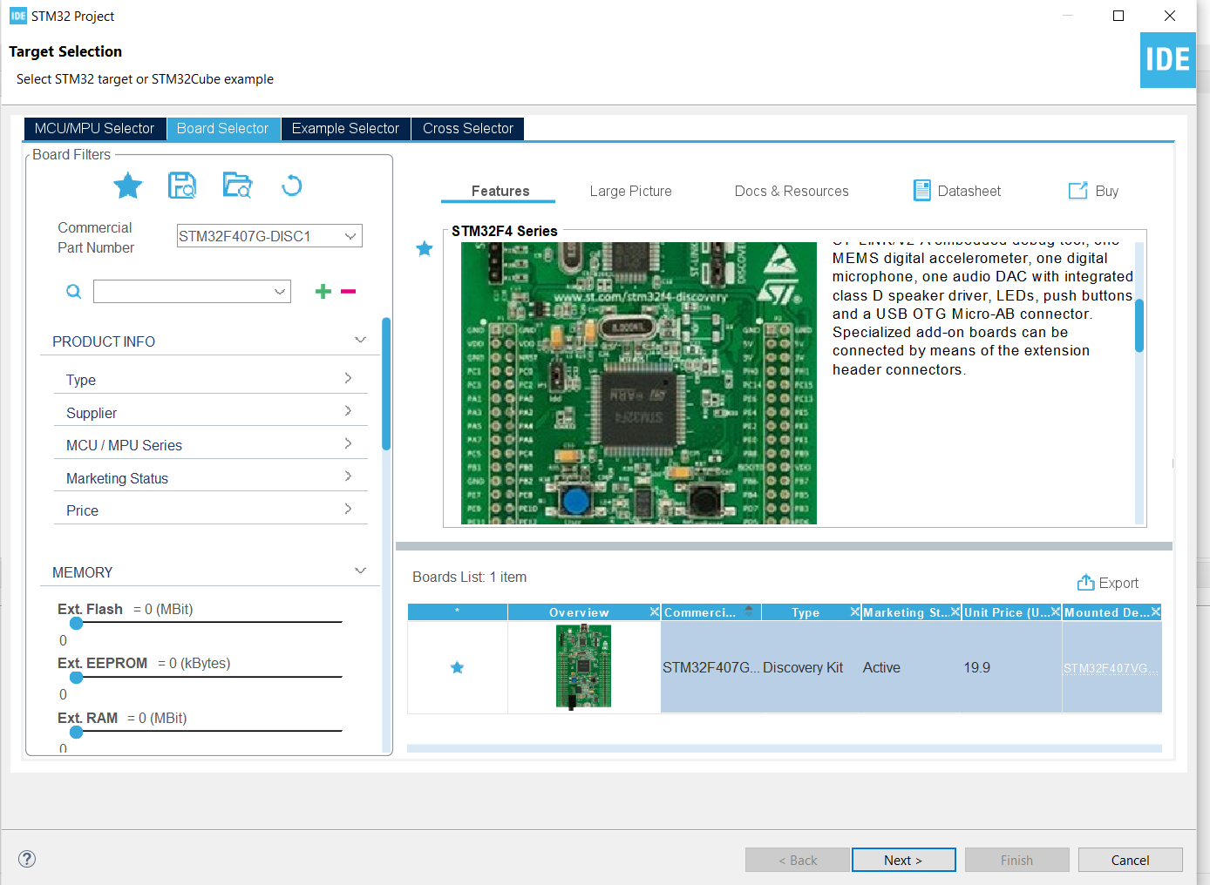

- Sağdaki listeden işlemciyi seçip Next butonuna basın.
- Proje ismine "Deney4_Role_Alarm" yazıp Finish butonuna tıklayın.

Adım 4.2: Pin Atamaları (GPIO Konfigürasyonu)
ArmApp-18 eğitim seti üzerindeki bileşenlerin (LCD, Röle, Buzzer, LED) işlemci ile haberleşebilmesi için ilgili pinlerin "Çıkış" (Output) olarak ayarlanması gerekir.
Pinout & Configuration ekranındaki işlemci görseli üzerinde aşağıdaki pinleri tek tek bulun ve yapılandırın:
- LCD Ekran Pinleri (Paralel Bağlantı):
  - Aşağıdaki pinlerin her birine Sol Tıklayın ve açılan listeden GPIO_Output seçeneğini işaretleyin:
    - PD2 (RS) ve PD3 (EN)
    - PC4 (D4), PC13 (D5), PC14 (D6), PC15 (D7)
  - Öneri: Pinlere sağ tıklayıp Enter User Label diyerek şematikteki isimlerini (Örn: LCD_RS, LCD_D4) yazmanız kod yazarken kolaylık sağlar.
- Sistem Kontrol Pinleri:
  - PC7: Röle kontrolü için GPIO_Output olarak ayarlayın. (Etiket: ROLE)
  - PA8: Buzzer kontrolü için GPIO_Output olarak ayarlayın. (Etiket: BUZZER)
  - PE0 ve PE1: Durum LED'leri için GPIO_Output olarak ayarlayın.

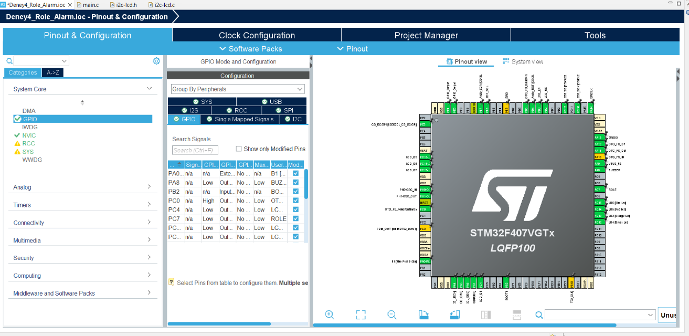
Adım 4.3: Zamanlayıcı (Timer 2) Ayarları
Sistemin tam olarak 1 Saniye (1 Hz) aralıklarla kesme üretmesi için TIM2 birimi aşağıdaki gibi ayarlanmalıdır.
- Sol taraftaki kategoriler menüsünden Timers başlığını genişletin ve TIM2 seçeneğine tıklayın.
- TIM2 Mode and Configuration panelinde Clock Source seçeneğini Internal Clock olarak değiştirin.
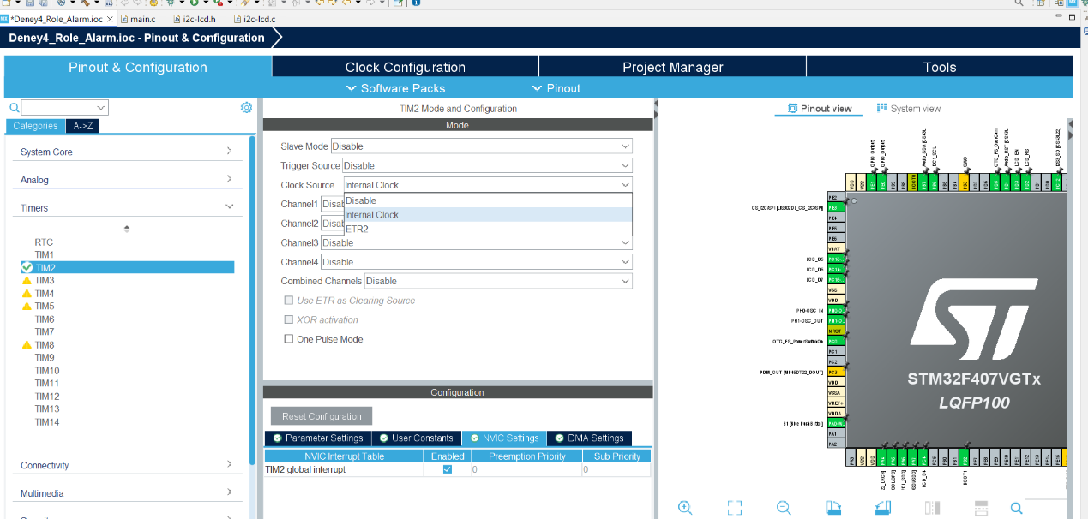

- Alt kısımdaki Configuration > Parameter Settings sekmesine şu değerleri girin:
  - Prescaler (PSC - 16 bit value): 15999
  - Counter Period (ARR - 32 bit value): 999
  - Hesaplama: (16 MHz / (15999+1)) = 1000 Hz (Sayaç Frekansı). 1000 Hz ile 1000 adım (0-999) saymak tam 1 saniye sürer.
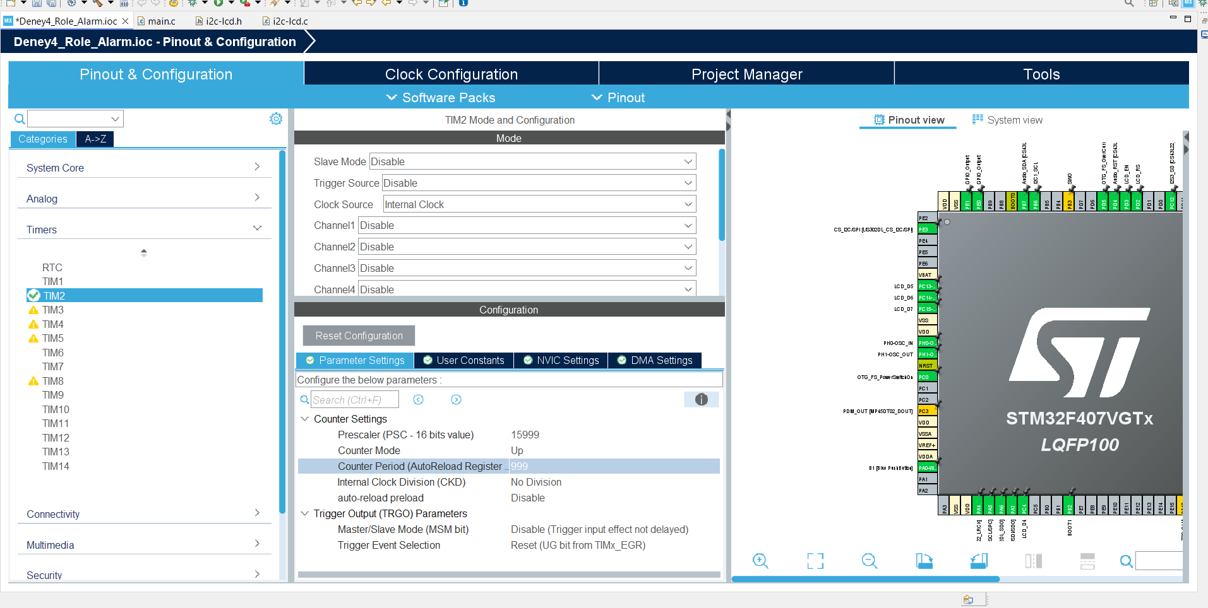
Adım 4.4: Kesme (Interrupt) Aktivasyonu
Timer süresi dolduğunda (Update Event), işlemcinin ana programı durdurup bizim yazdığımız fonksiyona gitmesi için kesme izni verilmelidir.
- TIM2 konfigürasyon penceresinde NVIC Settings sekmesine geçin.
- Listede TIM2 global interrupt satırını bulun.
- En sağdaki Enabled kutucuğuna tıklayarak Tik (✓) işaretini koyun.
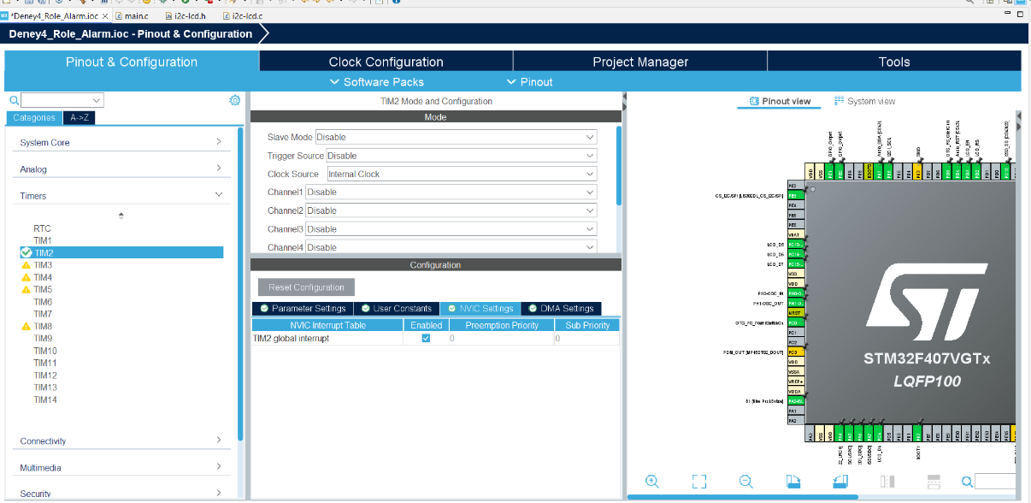

Adım 4.5: Kod Üretimi
Yapılan ayarların C koduna dönüştürülmesi için üst menüdeki "Device Configuration Tool Code Generation" (Sarı Dişli Çark) ikonuna tıklayın ve gelen uyarıya "Yes" diyerek main.c dosyasını oluşturun.
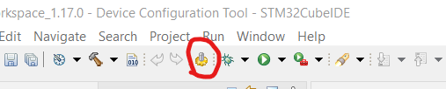

5. YAZILIM GELİŞTİRME
STM32CubeIDE tarafından oluşturulan standart HAL kütüphanesi içerisinde karakter LCD ekranlar için hazır bir sürücü bulunmamaktadır. Bu nedenle, LCD ekranı kontrol etmek (başlatmak, yazı yazmak, temizlemek) için lcd.h ve lcd.c dosyaları manuel olarak oluşturulup projeye dahil edilecektir.

Adım 5.1: LCD Kütüphane Dosyalarının Oluşturulması
1. lcd.h (Başlık Dosyası) Oluşturma: Bu dosya, LCD ekranın hangi pinlere bağlı olduğunu tanımlar ve kullanılacak fonksiyonların listesini içerir.
- Project Explorer penceresinde Core > Inc klasörüne sağ tıklayın.
- New > Header File seçeneğini tıklayın.
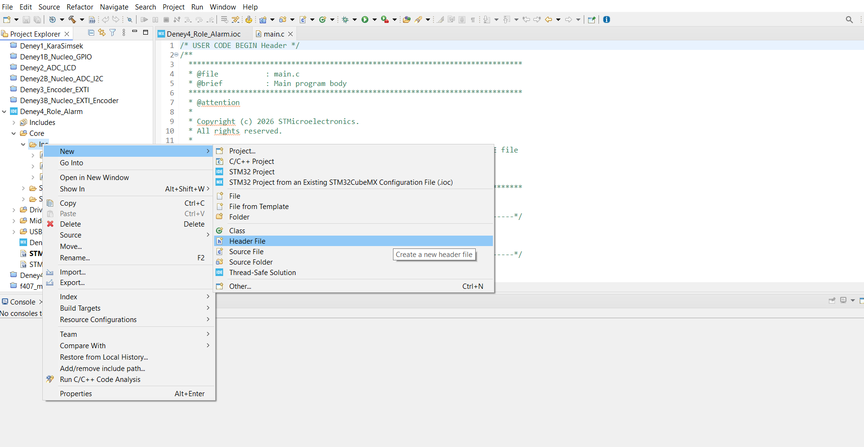
- File name kısmına: lcd.h yaz ve Finish de.
- Açılan boş sayfaya aşağıdaki kodu ekleyin.

#ifndef LCD_H_

#define LCD_H_

#include "stm32f4xx_hal.h"

/* --- ArmApp-18 LCD Pin Tanımlamaları --- */

// RS ve EN Pinleri (Kontrol)

#define RS_PORT GPIOD

#define RS_PIN GPIO_PIN_2

#define EN_PORT GPIOD

#define EN_PIN GPIO_PIN_3

// Veri (Data) Pinleri - 4 Bit Mod

#define D4_PORT GPIOC

#define D4_PIN GPIO_PIN_4

#define D5_PORT GPIOC

#define D5_PIN GPIO_PIN_13

#define D6_PORT GPIOC

#define D6_PIN GPIO_PIN_14

#define D7_PORT GPIOC

#define D7_PIN GPIO_PIN_15

/* --- Fonksiyon Prototipleri --- */

void Lcd_Init(void); // Ekranı başlatır

void Lcd_Cmd(uint8_t cmd); // Komut gönderir (Temizle, kaydır vb.)

void Lcd_Char(char data); // Tek karakter yazar

void Lcd_String(char *str); // Kelime/Cümle yazar

void Lcd_Set_Cursor(uint8_t row, uint8_t col); // İmleci konumlandırır (Satır, Sütun)

void Lcd_Clear(void); // Ekranı temizler

#endif
- CTRL+S yaparak kaydet ve dosyayı kapat.
2. lcd.c (Kaynak Dosyası) Oluşturma: Bu dosya, lcd.h dosyasında tanımlanan fonksiyonların gerçek çalışma kodlarını içerir.
- Project Explorer penceresinde Core > Src klasörüne sağ tıklayın.
- New > Source File seçeneğini tıklayın.

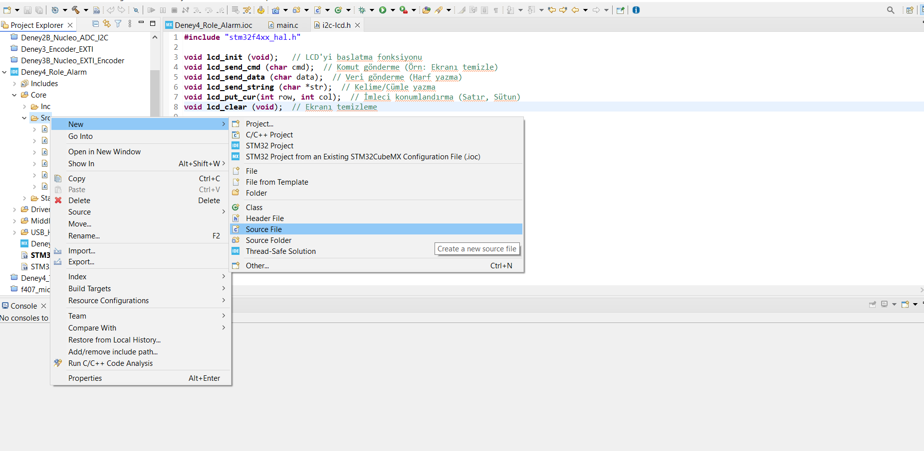

- File name kısmına: lcd.c yaz ve Finish de.
- Açılan boş sayfaya aşağıdaki kodu ekleyin

#include "lcd.h"

// Yardımcı Fonksiyon: 4-Bit veriyi ilgili pinlere dağıtır

void Lcd_Port(uint8_t data)

{

HAL_GPIO_WritePin(D4_PORT, D4_PIN, (data & 0x01) ? GPIO_PIN_SET : GPIO_PIN_RESET);

HAL_GPIO_WritePin(D5_PORT, D5_PIN, (data & 0x02) ? GPIO_PIN_SET : GPIO_PIN_RESET);

HAL_GPIO_WritePin(D6_PORT, D6_PIN, (data & 0x04) ? GPIO_PIN_SET : GPIO_PIN_RESET);

HAL_GPIO_WritePin(D7_PORT, D7_PIN, (data & 0x08) ? GPIO_PIN_SET : GPIO_PIN_RESET);

}

// LCD'ye Komut Gönderme (RS=0)

void Lcd_Cmd(uint8_t cmd)

{

HAL_GPIO_WritePin(RS_PORT, RS_PIN, GPIO_PIN_RESET); // Komut Modu

Lcd_Port(cmd >> 4); // Üst 4 bit gönder

HAL_GPIO_WritePin(EN_PORT, EN_PIN, GPIO_PIN_SET);

HAL_Delay(1);

HAL_GPIO_WritePin(EN_PORT, EN_PIN, GPIO_PIN_RESET);

HAL_Delay(1);

Lcd_Port(cmd); // Alt 4 bit gönder

HAL_GPIO_WritePin(EN_PORT, EN_PIN, GPIO_PIN_SET);

HAL_Delay(1);

HAL_GPIO_WritePin(EN_PORT, EN_PIN, GPIO_PIN_RESET);

HAL_Delay(2);

}

// LCD'ye Karakter Yazma (RS=1)

void Lcd_Char(char data)

{

HAL_GPIO_WritePin(RS_PORT, RS_PIN, GPIO_PIN_SET); // Veri Modu

Lcd_Port(data >> 4);

HAL_GPIO_WritePin(EN_PORT, EN_PIN, GPIO_PIN_SET);

HAL_Delay(1);

HAL_GPIO_WritePin(EN_PORT, EN_PIN, GPIO_PIN_RESET);

HAL_Delay(1);

Lcd_Port(data);

HAL_GPIO_WritePin(EN_PORT, EN_PIN, GPIO_PIN_SET);

HAL_Delay(1);

HAL_GPIO_WritePin(EN_PORT, EN_PIN, GPIO_PIN_RESET);

HAL_Delay(2);

}

// Metin Yazma Fonksiyonu

void Lcd_String(char *str)

{

while(*str) Lcd_Char(*str++);

}

// İmleç Konumlandırma (0. veya 1. Satır)

void Lcd_Set_Cursor(uint8_t row, uint8_t col)

{

uint8_t mask = (row == 0) ? 0x80 : 0xC0;

Lcd_Cmd(mask | col);

}

// Ekran Temizleme

void Lcd_Clear(void)

{

Lcd_Cmd(0x01);

HAL_Delay(2);

}

// Başlangıç Ayarları (Initialization)

void Lcd_Init(void)

{

HAL_Delay(50); // Ekranın elektriksel olarak oturmasını bekle

Lcd_Cmd(0x02); // 4-Bit moda geçiş

Lcd_Cmd(0x28); // 2 Satır, 5x8 Font

Lcd_Cmd(0x0C); // Ekran Açık, İmleç Kapalı

Lcd_Cmd(0x06); // Yazdıkça imleci sağa kaydır

Lcd_Clear();

}

Adım 5.2: main.c Kodlaması
Oluşturulan kütüphane ve Timer kesmesi main.c dosyasına entegre edilerek ana algoritma kurulur.
1. Kütüphane ve Değişkenlerin Tanımlanması: main.c dosyasının en üst kısmındaki Includes ve PV (Private Variables) bloklarına aşağıdaki kodlar eklenir.

/* USER CODE BEGIN Includes */

#include "lcd.h" // LCD kütüphanesini çağır

#include <stdio.h> // "sprintf" fonksiyonu için gerekli

/* USER CODE END Includes */

/* USER CODE BEGIN PV */

volatile uint8_t timer_bayrak = 0; // Kesmeden ana döngüye haber taşıyan bayrak

int sayac = 10; // Geri sayım süresi (Saniye)

char msg[20]; // LCD'ye yazılacak metin kutusu

/* USER CODE END PV */

2. Kesme Geri Çağırma (Callback) Fonksiyonu: Timer süresi dolduğunda (1 saniye geçtiğinde) işlemcinin otomatik olarak çalıştırdığı fonksiyondur. Bu fonksiyon main.c dosyasının en altına (/* USER CODE BEGIN 4 */ bloğuna) eklenir.

/* USER CODE BEGIN 4 */

void HAL_TIM_PeriodElapsedCallback(TIM_HandleTypeDef *htim)

{

// Eğer süresi dolan zamanlayıcı TIM2 ise

if (htim->Instance == TIM2)

{

timer_bayrak = 1; // Ana döngüye "Süre Doldu" mesajı ver

}

}

/* USER CODE END 4 */

3. Ana Program Döngüsü (Main Loop): Sistemin başlangıç ayarları ve geri sayım mantığı burada kurulur.

/* USER CODE BEGIN 2 */

// --- SİSTEM BAŞLANGIÇ AYARLARI ---

Lcd_Init(); // LCD Ekranı Başlat

Lcd_String("SISTEM HAZIR"); // Açılış Mesajı

HAL_Delay(1000); // 1 saniye bekle

Lcd_Clear(); // Ekranı temizle

// Güvenlik: Başlangıçta Röle ve Buzzer KAPALI olsun

HAL_GPIO_WritePin(GPIOC, GPIO_PIN_7, GPIO_PIN_RESET);

HAL_GPIO_WritePin(GPIOA, GPIO_PIN_8, GPIO_PIN_RESET);

// Timer 2'yi Kesme (Interrupt) Modunda Başlat

HAL_TIM_Base_Start_IT(&htim2);

/* USER CODE END 2 */

/* USER CODE BEGIN WHILE */

while (1)

{

// --- ZAMANLAYICI KONTROLÜ ---

// Kesme fonksiyonundan haber geldi mi? (1 Saniye doldu mu?)

if (timer_bayrak == 1)

{

timer_bayrak = 0; // Haberi aldık, bayrağı indir (Resetle)

// Eğer süre henüz bitmediyse (NORMAL MOD)

if (sayac > 0)

{

sayac--; // Süreyi 1 azalt

// LCD Ekranı Güncelle

Lcd_Set_Cursor(0, 0);

Lcd_String("GERI SAYIM...");

Lcd_Set_Cursor(1, 0);

sprintf(msg, "KALAN: %02d SN ", sayac); // Sayıyı metne çevir

Lcd_String(msg);

// Sistem Çalışıyor Efekti: PE0 LED'ini yak/söndür

HAL_GPIO_TogglePin(GPIOE, GPIO_PIN_0);

}

// Süre bittiyse (ALARM MODU)

else

{

// 1. RÖLEYİ TETİKLE (PC7 -> Logic 1)

// Bu işlem, röleye bağlı motoru/lambayı çalıştırır.

HAL_GPIO_WritePin(GPIOC, GPIO_PIN_7, GPIO_PIN_SET);

// 2. LCD'ye Alarm Mesajı Yaz

Lcd_Set_Cursor(0, 0);

Lcd_String("!! ALARM !! ");

Lcd_Set_Cursor(1, 0);

Lcd_String("MOTOR AKTIF ");

// 3. Buzzer ve Alarm LED'ini (PE1) Flaşör Yap

HAL_GPIO_TogglePin(GPIOA, GPIO_PIN_8); // Buzzer öter/susar

HAL_GPIO_TogglePin(GPIOE, GPIO_PIN_1); // Kırmızı LED yanıp söner

}

}

/* USER CODE END WHILE */

6. Pratik Uygulama ve Test Adımları
Yazdığımız kodun STM32 kartına yüklenmesi ve deney seti üzerinde test edilmesi için aşağıdaki adımları izleyin.
Adım 1: Fiziksel Bağlantı
- ArmApp18 deney seti üzerindeki STM32F4 Discovery kartının üst kısmında bulunan mini-USB (USB ST-LINK) girişine kabloyu takın.
- Kablonun diğer ucunu bilgisayarınızın USB portuna bağlayın.
- Kart üzerindeki PWR (Güç) LED'inin yandığını ve bilgisayarınızın donanımı tanıdığını doğrulayın.
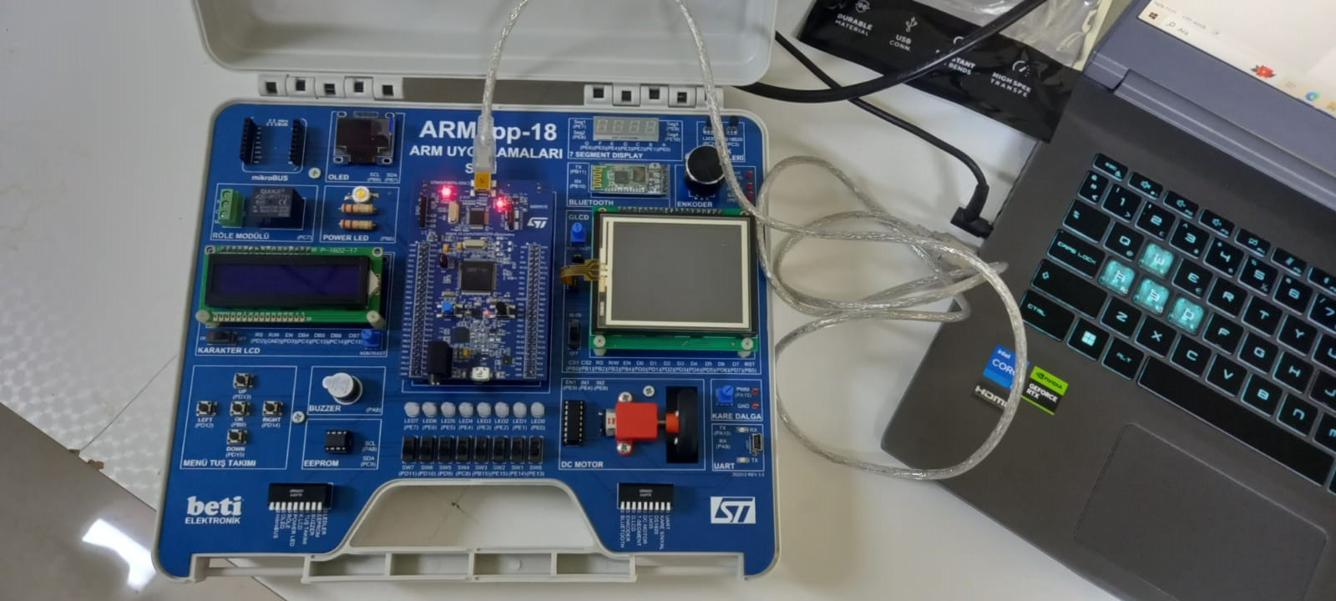

Adım 2: Derleme ve Yükleme (Build & Run)
- Derleme: STM32CubeIDE üst menüsündeki "Çekiç" (Build) ikonuna tıklayın (veya Ctrl+B).
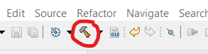

  - Console penceresinde "0 errors, 0 warnings" mesajını görmelisiniz.

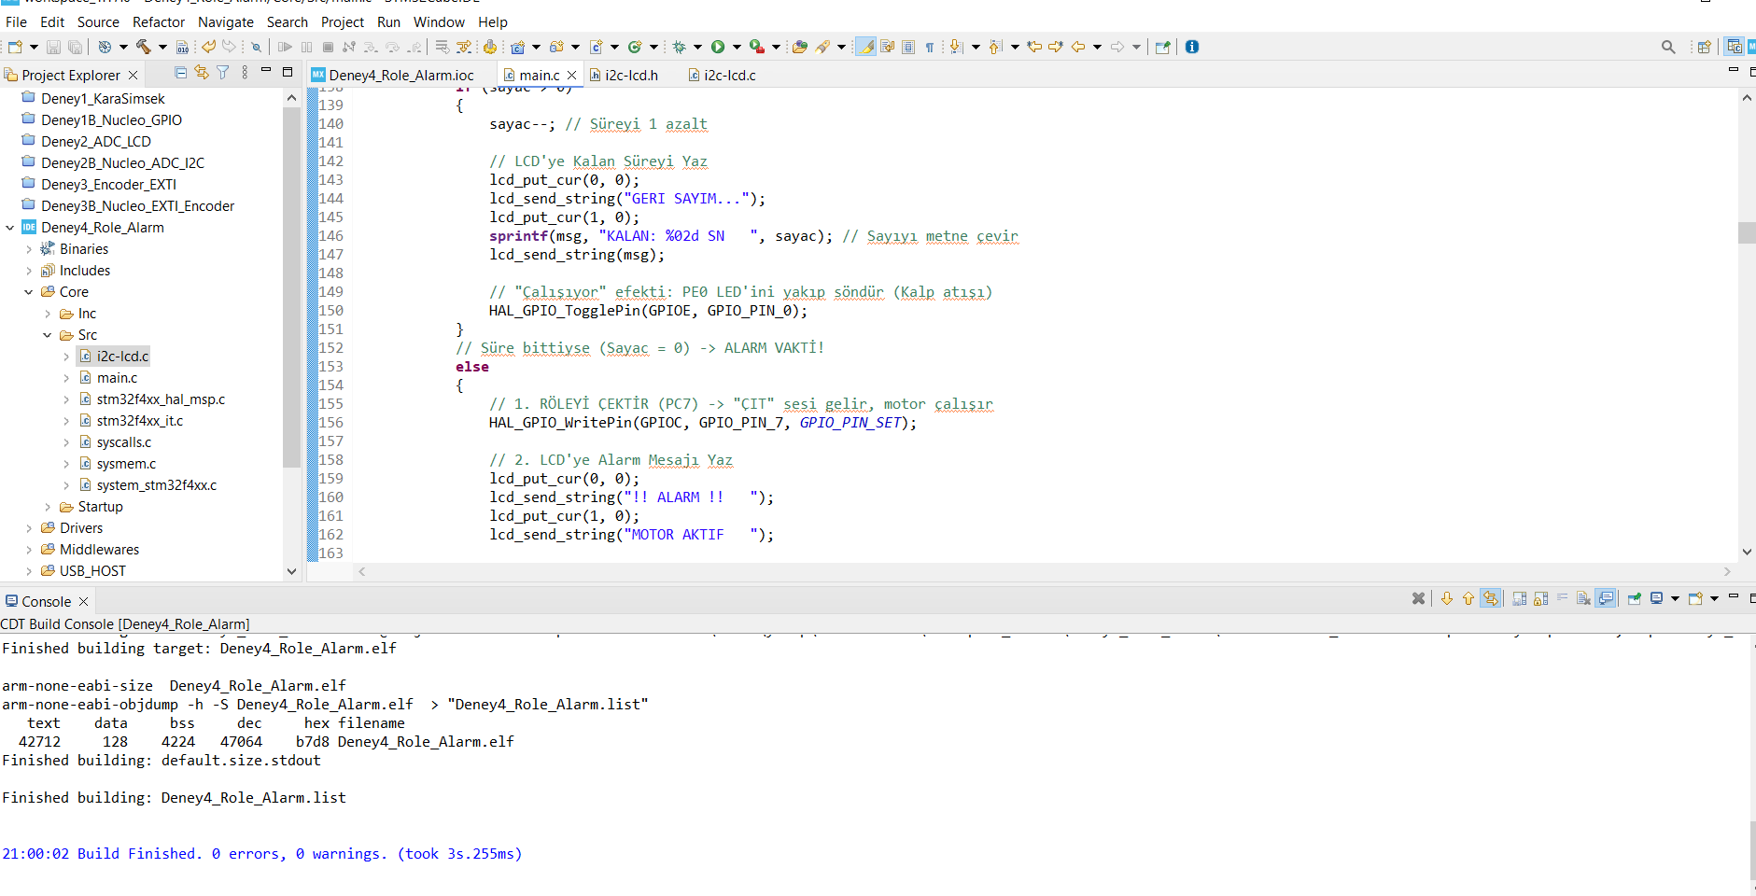

- Yükleme: Derleme hatasız ise, yeşil "Oynat" (Run) ikonuna tıklayın.
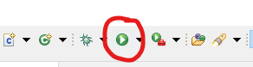

  - İlk yüklemede "Edit Configuration" penceresi açılırsa "OK" diyerek geçin.
  - ST-LINK Firmware uyarısı gelirse "Upgrade" işlemini yapın.
- Onay: Console penceresinde "Download verified successfully" mesajını gördüğünüzde kod karta yüklenmiş demektir.
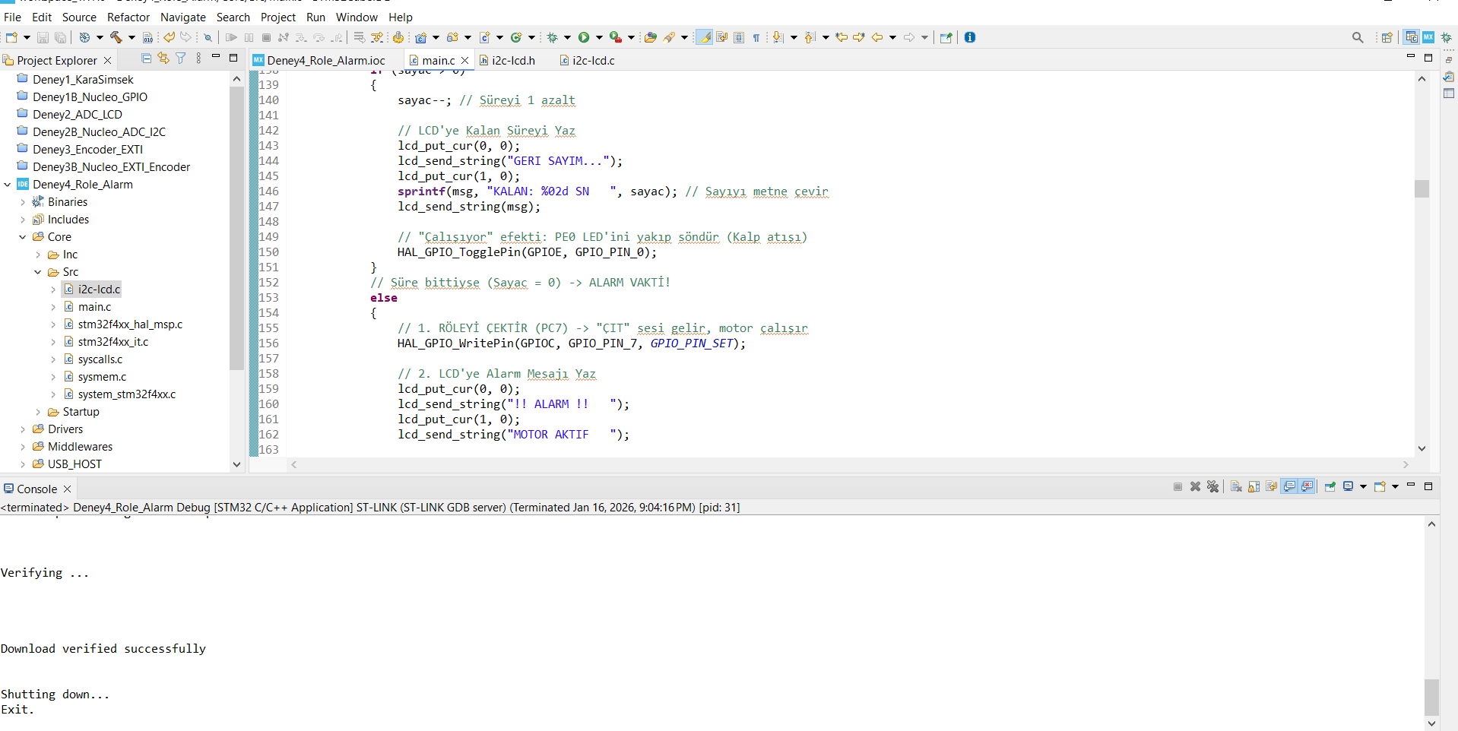

7. DENEY SONUÇLARI VE GÖZLEMLER
Yapılan kodlama ve donanım konfigürasyonu sonucunda ArmApp-18 eğitim seti üzerinde aşağıdaki davranışlar gözlemlenmiştir:
- Sistem Açılışı: Enerji verildiğinde LCD başlatılmış, ekranda 1 saniye boyunca "SISTEM HAZIR" mesajı görülmüştür. Röle ve Buzzer güvenli (Pasif) durumda kalmıştır.
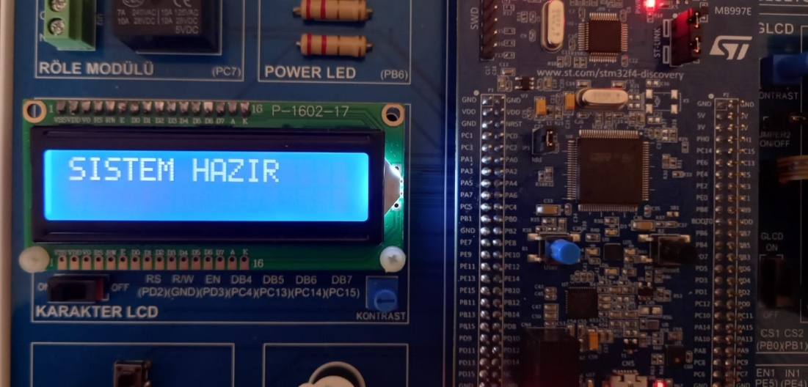

- Geri Sayım Süreci: Timer 2 biriminden her 1 saniyede bir gelen kesme sinyali ile;
  - LCD ekrandaki sayaç değeri (10, 09, 08...) düzenli olarak azalmıştır.
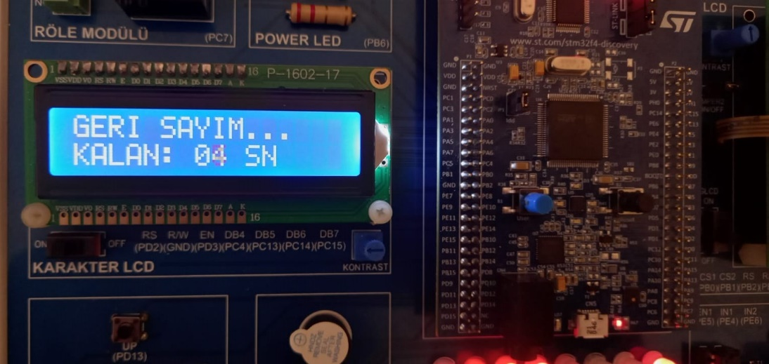

  - Durum LED'i (PE0) her saniye yanıp sönerek sistemin çalıştığını (Heartbeat) görselleştirmiştir.
- Alarm Durumu: Süre 00 olduğunda sistem Alarm Moduna geçmiş;
  - Röle (PC7) tetiklenmiş ve modül üzerinden kontak çekme sesi ("ÇIT") duyulmuştur. Röle LED'i aktif olmuştur.
  - LCD ekranda "!! ALARM !!" ve "MOTOR AKTIF" uyarısı görüntülenmiştir.
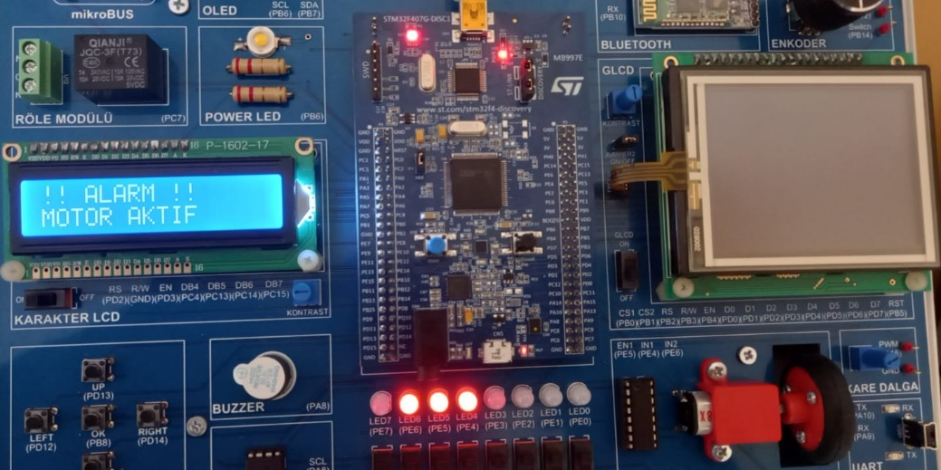

  - Buzzer ve Kırmızı LED (PE1) eş zamanlı olarak uyarı vermiştir.

